Til medlemmer i Strindheim Idrettslag
13. mars 2024
Sakliste og dokumenter til årsmøte i Strindheim Idrettslag
Styret viser til innkalling til årsmøte den 27. februar 2024.
Årsmøtet avholdes onsdag 20. mars 2024 kl. 19.00 i klubbhuset på Myra.
Sakliste for årsmøtet:
- Godkjenne de stemmeberettigede medlemmene
- Velge dirigent
- Velge protokollfører
- Velge to medlemmer til å underskrive protokollen
- Godkjenne forretningsorden
- Godkjenne innkallingen
- Godkjenne sakslisten
- Behandle idrettslagets årsberetning
- Behandle
  - idrettslagets regnskap
  - styrets økonomiske beretning
  - kontrollutvalgets beretning
  - beretning fra engasjert revisor
- Behandle innkomne saker
- Fastsette
  - medlemskontingent
  - treningsavgift
- Vedta idrettslagets budsjett
- Behandle idrettslagets organisasjonsplan
- Velge:
  - Styre med leder, nestleder (1), styremedlem (3) og minst 1 varamedlem
  - Kontrollutvalg med leder, medlem (1) og varamedlem (1)
  - Representanter til ting og møter i de organisasjonsledd idrettslaget har representasjonsrett eller gi styret fullmakt til å oppnevne representantene
  - Valgkomité med leder, medlem (1) og varamedlem (1)
  - Gruppestyrer
  - Revisor

Hovedstyret i Strindheim IL

Kjell Magne Størseth Claus Annar Olsen
Styreleder Nestleder

Frode Thomas Isaksen May Iren Skamfer Evenmo Geir Småøien Gard H Hansen
Styremedlemmer
Stemmerett: Regler følger av lovnormen § 6, og utgangspunktet er at alle som er over 15 år, har vært medlem av idrettslaget i minst én måned og har oppfylt medlemsforpliktelsene, har stemmerett.
SAK 1 Godkjenne de stemmeberettigede medlemmene
Under dette punktet på sakslisten skal årsmøtet avklare hvor mange medlemmer med stemmerett som er til stede ved starten av årsmøtet. Regler om stemmerett følger av lovnormen § 6, og utgangspunktet er at alle som er over 15 år, har vært medlem av idrettslaget i minst én måned og har oppfylt medlemsforpliktelsene, har stemmerett.
Antall stemmeberettigede må fremgå av protokollen.
SAK 2 Valg av dirigent
Claus Annar Olsen foreslås som dirigent.

SAK 3 Valg av protokollfører
Erik Rognes og Mona Østgård foreslås som protokollførere.

SAK 4 Valg av to medlemmer til å underskrive protokollen
Forslag fremmes direkte i årsmøtet.

SAK 5 Godkjenne forretningsorden
STYRETS INNSTILLING TIL FORRETNINGSORDEN
- Ordet forlanges ved håndsopprekning. Ordet innledes med presentasjon av talers navn
- Ingen har rett til å få ordet mer enn tre ganger i samme sak. Unntatt for innledningsforedrag begrenses taletiden til 5 minutter første gang, 3 minutt for annen og 1 minutt tredje gang.
Forøvrig kan dirigenten når disse finner det påkrevd, stille forslag om ytterligere tidsbegrensning og strek for inntegnede talere
- Representanter som forlanger ordet til forretningsorden har 1 min. taletid. Representanten rekker opp hånden, henvender seg til ordstyrer og sier «Til forretningsorden» og framfører deretter sitt innspill
- Forslag skal leveres skriftlig til dirigenten undertegnet med forslagsstillers navn og navnet på det organisasjonsledd en representerer. Tidligere fremsatte forslag kan ikke trekkes tilbake og nye forslag kan ikke settes frem etter at strek er satt eller saken er tatt opp til votering
- Alle beslutninger avgjøres ved alminnelig flertall hvis gjeldende lov ikke bestemmer noe annet
- Det føres protokoll over årsmøtets forhandlinger. Protokollen føres av den årsmøtet har valgt til å føre protokoll
- I protokollen innføres hvem som har hatt ordet i sakene, hvilke forslag som er fremmet, hvem som er forslagsstiller, hvilke vedtak som er fattet i den enkelte sak og resultatet av avstemninger med antall stemmer for og imot og ev. blanke stemmer
- Protokollen publiseres på www.strindheimil.no så snart den er godkjent
- Møtets forhandlinger er offentlige.
SAK 6 Godkjenne innkallingen
Innkalling ble publisert på Strindheimil.no 27. februar 2024.
Sakspapirene ble publisert på klubbens hjemmeside og sendt via Spond 13. mars 2024.

SAK 7 Godkjenne sakslisten

SAK 8 Behandle idrettslagets årsberetning og gruppenes årsmeldinger
NB! Særgruppenes årsmeldinger ligger ute på www.strindheimil.no

ÅRSMELDING STRINDHEIM IL – ORGANISASJONSNR 974 406 993
Strindheim IL er en attraktiv klubb for nærområdet med flere arenaer hvor vi møtes daglig. Vi er et naturlig samlingspunkt for både organisert og uorganisert idrett. Vi er en aktør for mangfoldig fritidsaktivitet, og aktuell for alle generasjoner. Vi er stolte av klubben vår.

Antall medlemmer og utøvere i klubben
Ved inngangen til 2023 var vi registrert med 2450 medlemmer (2022: 1955 medlemmer).
Noe av oppgangen kan skyldes overgang til nytt medlemssystem i Spond, i med dertil oppdateringer i medlemssystemet. Klubben har i 2023 brukt 2 forskjellige medlemssystem, så en manuell telling må til før samordnet rapportering. Så det reelle tallet etter rydding er nok nærmere 2200.

Fordelt på aktivitetene er antallet slik (noen er registrert i flere idretter):
Medlemstall i 2023. Tall i parentes er for 2022 og 2021.
Fotball: 1026 stk (2022: 855) (2021: 921)
Håndball: 943 stk (2022: 812) (2021: 882)
Ski: 279 stk (2022: 259) (2021: 253)
Friidrett: 155 stk (2022: 164) (2021: 186)
Allidrett: 64 stk (2022: 38)
Dametrim: 31 – nylig inkludert i klubb
Styret
Styret ble valgt på årsmøtet i Strindheim IL 26.04.2023.
Styret har bestått av:
Kjell Magne Størseth, styreleder
Claus Annar Olsen, nestleder
May Iren Skamfer Evenmo, styremedlem
Frode Thomas Isaksen, styremedlem
Geir Småøien, styremedlem
Gard H. Hansen, styremedelm
Lisa Holmberget, varamedlem
May Tone Gangstad, varamedlem
Styret i Strindheim IL har hatt 6 styremøter i perioden mellom årsmøtet i 2023 og årsmøte i 2024.
Nytt i 2023: Egen Spond gruppe for Hovedlaget inkludert varamedlemmer og avdelingsledere er opprettet.
Invitasjoner til styremøter samt agenda/grunnlag/samt referat foregående styremøte er lastet opp i Spond.
Styret har vært aktiv og dedikerte i hele perioden. Avdelingsledere har vært invitert inn i hovedstyremøtene,
så infoflyten ned i alle avdelingene ble styrket.

Økonomi
Strindheim Idrettslag har lovpålagt ekstern revisor som har gått gjennom regnskapene for hele idrettslagets. Årsmøtet vedtok ny revisor i 2019, EK revisjon ved revisor Ingebrigt Eidsmo.
EK Revisjon har siden blitt gjenvalgt som revisor og er en aktiv revisor som er erfaren med idrettslags økonomi. Vi viser for øvrig til punkt 9b for utfyllende info: Styrets økonomiske beretning 2023.

UTVIKLING AV ANLEGG/INFO OM HVOR AKTIVITETEN UTFØRES:
Klubbens ambisjon er «De beste arenaer for våre idretter».
Vi er stolte av hver en treningstime og all prestasjon 365 dager i året i vår klubb, men dette er mer til tross for anleggs-situasjonen, enn på grunn av tilgjengelige fasiliteter. Samtidig er det jobbet med anleggsutvikling fra vår hovedanleggskomite (etablert 2017) og på flere hold og vi begynner å se resultater av innsats over tid.

Håndball
Håndballavdelingen har nå ca. 50 % av sine treninger i Bydelshallen og Leangenhallen.
Håndballavdelingen hadde i 2023 en muntlig avtale med Trondheim kommune om å bruke ett av lagerrommene i Bydelshallen til styrkerom. Dette er et positivt tilskudd til klubben og gir et bedre tilbud. Dette kan brukes til alternativ trening for spillere med skader under håndballøktene og felles styrkeøkter med laget.

Ski - Strindamarka Næranlegg
Trondheim kommune ved kultur idrett og friluftsliv har sammen med skiklubben på østsiden av byen utarbeidet forslag til reguleringsplan for Strindamarka Næranlegg i Steintrøa ved Lohove. Planene er noe redusert, men vil gi klubben en flott rekrutteringsarena med 2.2 km ny trase med snøproduksjon, stadion, tilførselsløype fra Lohove og arenabygg. Reguleringsplan behandles av byplan og byggesakskontor.

Friidrett
Friidrett trener i Ranheimshallen på vinter og bruker Trondheim Stadion på sommer. I tillegg kommer mye individuell på veg og i terreng. Friidretten øst i byen trenger et stadion-anlegg, dette mangler totalt i dag. Friidretten søker samarbeid og ser positivt på den kommende utbygging både av Myra/Leangen Idrettspark og Næranlegg Øst.

Leangen Idrettspark - Se punkt om Strindheim Kunstgress AS:

Strindheim Kunstgress AS – herunder anleggsutvikling Myra
Strindheim IL eier alle aksjene i Strindheim kunstgress AS (SKG), og styret i hovedlaget er dermed generalforsamling. Vedtektsfestet formål:
«Selskapets formål er å erverve kunstgressbane, drive denne og alt som dermed står i forbindelse på vegne av Strindheim Idrettslag med tilhørende avdelinger.»

Det ble avholdt generalforsamling i SKG 20.06.2023. Følgende styre ble valgt:
Styreleder Audun Gangstad. Gjenvalg, til 2025.
Styremedlem Claus Olsen. Gjenvalg, til 2025.
Styremedlem Steinar Oksvold. Ikke på valg, valgt til 2024
Styremedlem Ole Kristian Hovde. Ikke på valg, valgt til 2024
Styremedlem Rolf Tronsaune. Gjenvalg, ett år.
Kontrollkomite: Medlem Christian Haugen. Gjenvalg, til 2025. Medlem Berdon Sønderland. Gjenvalg, til 2025
Daglig leder er Erik Rognes.

Styret har i 2023 avholdt 4 styremøter og behandlet 29 saker. Aktivitetsnivået i styret var lavere enn årene før. Hovedgrunnen er at mye tid og ressurser er blitt brukt i arbeidsgruppen nedsatt av styret (Erik Rognes, Steinar Oksvold og Audun Gangstad). Denne gruppen har utført planlegging og igangsetting av bygging av nytt lysanlegg. Planlegging, kjøp og gjennomføring av nytt kunstgressdekke på Coerver-banen. Samt videre planlegging av ny fotballhall/klubbhus og tribuneanlegg.
Av milepæler i 2023 er mest viktige at Karl Knudsen AS har ferdigstilt forprosjektet for fotballhall/klubbhus/tribuneanlegg, herunder inkludert en grovkalkyle for hele prosjektet. Arkitektkontoret Grimstad og Tønsager har videre gjennom modning av prosjektet levert sine siste utkast til tegninger i Q2 2023. Byggestart er tidligst senhøsten 2024.
Nytt kunstgressdekke ble sommeren 2023 installert på Coerver Football Park. SKG valgte polymerfritt ifyll i form av knust olivenstein. Valgt leverandør var Proturf AS. Grunnet ekstra spillemidler og tildelinger fra ulike søkbare bærekraftmidler, ble økonomien i dette prosjektet meget tilfredsstillende (SKG gikk netto ca i null). Med tiltakene som ble utført i 2022 for området rundt banen - stålgjerde, ballfangernett, reklameskilting Leangen Bolig/Sparebanken SMN - anses denne banen og området rundt for å være ferdigstilt.
For lysanlegget brukte vi en god del tid på å finne en leverandør som kunne gi et økonomisk tilbud som var innenfor det vi kunne forvente. Det ble i Q3 inngått avtale med Nidaros Elektro AS for prosjektet, med unntak av grunnarbeidene der egen kontrakt ble inngått med Brende AS. Totalrammen var på drøyt 3 MNOK inkl mva. Tiltaket er spillemiddelberettiget, netto kostnad for SKG forventes å ligge på ca 1 MNOK. Bygging av anlegget startet rett etter sesongslutt, og forventes ferdigstilt i februar 2024 – noen måneder før første leilighetene hos Leangen Bolig er innflyttingsklare.
Økonomien og likviditeten i selskapet er robust. Selskapet er gjeldfritt, og det blir et solid årsresultat for 2023 (Årsregnskap ikke klart fra regnskapsfører i skrivende stund). Det har vært overskudd på driften siden 2017. I forbindelse med bygging av nytt lysanlegg fikk SKG 1 MNOK i ekstra baneleie for 2023 fra anleggsfondet til Strindheim Yngres Fotball. Vi takker ydmykt for tildelingen.

Audun Gangstad, styreleder Strindheim Kunstgress AS
___________________________________________________________________________

Klubbhuset
Klubbhuset på Leangen har møtelokaler som kan brukes av alle avdelinger, i tillegg til at huset inneholder kontorer for idrettslagets ansatte. Møterommene brukes aktivt for å samle våre barn og ungdommer til kveldsmat og til møter for planlegging av sportslig aktiviteter og organisering av frivillig innsats.
Vi har ved hjelp av klimatilskudd fra Trondheim kommune innredet og klargjort ny gjenbruksstasjon i andre etasje.
Vi håper det leveres inn & tas ut brukt klubb-/idrettsutstyr flittig blant våre medlemmer.
Storstua er malt opp og lystette rullegardiner er montert. Det er vårt felles ansvar å ivareta lokalene vi disponerer.
Klubbhusets renhold har vært gjennomført av lag fra fotball yngres, slik at økonomisk godtgjøring for vask går fra hovedlaget til disse.
FELLES PROSJEKTER i Strindheim
Vi har hatt følgende samarbeidsprosjekter i klubben i 2023: Spond - medlemsprogram
Økonomistyring & tilbud om Allidrett.

Fokus og prioriterte saker
Til grunn for styrets fokus ligger Virksomhetsplanen vedtatt på årsmøtet 2018 og revidert pr mai 2022. Oppdatert plan fremlegges årsmøtet i 2024.
Hovedstyret har prioritert innsatsen for Strindheim mot anlegg, samhandling og synergier mellom avdelingene og kvalitet i arbeidsprosesser.
Det har i perioden vært holdt flere fellesmøter med alle avdelingene.
På disse møtene er det initiert og diskutert to fellesprosjekter, vedtatt i 2022.
Tilbud om Allidrett i Strindheim IL og innføring av Spond i hele idrettslaget, som medlemsregister og forsterking av kommunikasjon.
Fra hovedstyre er initiert prosjekt for Økonomistyring 2.0, som i 2023 ble rullet ut i alle våre avdelinger. Regnskapsavtale er signert med SMN Regnskapshuset samt E K Revisjon.

Allidrett Strindheim IL Sesongen 23/24
Strindheim IL Allidrett startet opp 18/9-2022. Vi ønsket å gi barn i nærmiljøet muligheten til fysisk aktivitet på barns premisser og at de skal få ett godt fundament for ett aktivt liv og mulighetene til å velge selv hva de ønsker å drive med.
Allidrett i Strindheim IL er ett tilbud til de som går siste år i barnehagen. Dette er også en fin start for veien videre i Strindheim IL, slik at når de skal starte i Strindheim IL sine aktiviteter, har fått en trygg og fin oppstart.
Vi har hatt 6 ungdommer i alderen 16-18 år med oss som instruktører. Vi har satt opp all aktivitet og gitt barna en trygg og fin arena i Strindheim IL. Ungdommene har gjort en fantastisk jobb med barna, og vi er imponert over innsatsen de har hatt med å legge til rette for gode øvelser, vært en trygg voksen og lært barna og være på lag.
Vi har brukt Spond som medlemssystem i Allidrett og har hatt 64 registrere barn med gjennom sesongen.
Det var jevnt oppmøte på aktivitetene våre.
Vi hadde våren 2023 fotball, frilek, rebus, langrenn på Granåsen, lommelykt-tur og aking på Lohove.
Høsten 2023 la vi ny årsplan i samarbeid med flotte instruktører. Mange ønsker å påta seg dette oppdraget, og aktivitetstilbudet er godt og variert.
Barn fra 5 nærbarnehager, samt markedsføring i Spond gjorde at påmeldingen sist høst ble enorm: over 60 barn er påmeldt, og i snitt deltar 35 barn på Åsvang skole hver torsdag. God info er lagt ut på hovedlagets hjemmeside, og alle aktiviteter er lagt inn som torsdags-arrangement i Spond med påmelding så vi har oversikt over hvor mange som kommer. Barneidrettsansvarlig i klubben sammen med daglig leder har drevet tilbudet, sammen med unge instruktører fra egen klubb.

Dametrimmen i Strindheim IL Sesongen 23/24
Styret 2023 – 2024
Leder; Randi G. Hjelm- Hansen
Kasserer; Randi Viken Faanes
Sekretær; Siri R. Brustad
Styremedlem; Elin Agersborg
Dametrimmen på Strindheim ble opprettet i 1958 og kunne dermed feire 65-årsjubileum i 2023! De som var med fra starten av har forståelig nok gitt seg, men flere av damene har deltatt siden først på 1970-tallet, en av dem faktisk siden 1965! I 2023 hadde de ca 30 medlemmer. Alderen på trimmerne varierer fra noen og femti til åtti spreke år! De er så heldig å bli ledet av dyktige og inspirerende instruktører. Trening er gjennomført i gymsalen på Strindheim skole på onsdager. I 2023 var Vilde Otterstad og Gunn S. Solberg innleide instruktører.

Representasjon:
Erlend Ulstad representerte Strindheim Ski på en utmerket måte i seminaret kvelden før Idrettens Hederskveld.
Styreleder Kjell Magne Størseth, nestleder Claus Annar Olsen samt styremedlem Frode Thomas Isaksen deltok på Høstmøtet etter Idrettens Hederskveld 4. november.

POLITIATTESTER OG MEDLEMSKAP I STRINDHEIM IL FOR ALLE TRENERE
Daglig leder Mona Østgård er hovedansvarlig for politi-attester i Strindheim IL.
Medspillere fra gruppene er:
Fotball: Erik Rognes
Håndball: Mona Østgård
Ski: Erlend Ulstad
Friidrett: Talke Evjen/Knut J. Bakkejord
Det er fortsatt fokus på at alle som har treneroppgaver i Strindheim IL også skal være medlemmer i klubben. Dette er i henhold til Norges Idrettsforbunds retningslinjer og ikke noe Strindheim IL alene har bestemt. Alle aktive medlemmer i et idrettslag skal betale medlemskontingent for å kunne delta som en representant for klubben i kamper og konkurranser, som betyr at også trenere, lagledere, dommere osv. må være medlem i klubben.
Trenere betaler kun kr. 50,- i medlemskontingent, mens et ordinært medlem betaler kr. 200,-.
Vi har ca 250 trenere som registrerte medlemmer, noe som er tilnærmet likt de tidligere år.
Det gjenstår fortsatt en del oppfølgingsarbeid før alle klubbens trenere har fremvist gyldig politiattest. Dette er et arbeid som både hovedlaget/avd fortsatt skal prioritere høyt i tiden fremover.

ARBEIDSGRUPPER/KOMITEER
Anleggskomite | Audun Gangstad (Fotball), leder, Morten A. Aspnes (Håndball), Erlend Ulstad (Ski), Marian Brandt (Friidrett)
Barneidretts/inkluderingsansvarlig: May-Iren Skamfer Evenmo og Mona Østgård
Strategi-gruppe: Claus A Olsen, May-Iren Skamfer Evenmo, Geir Småøien og Karin K Hokstad
Gruppe økonomistyring: Lisa Holmberget (hovedstyret), Erik Rognes og May Tone (fotball) samt Mona Østgård (daglig leder HS og avd leder håndball),
Gruppe Spond: Mona Østgård (HL og håndball), Erik Rognes (Fotball), Erlend Ulstad (Ski) og Øystein Kvaal Østerbø (Friidrett)
Vedtektskomite | Hovedstyret
Utmerkelseskomite | Hovedstyret

VALGKOMITE
Valgkomiteen valgt i 2023 består av Karin Klingenberg Hokstad (2 år), Terje Øyangen og var Frode Flemsæter (2 år).
UTMERKELSER I STRINDHEIM IL
Strindheim IL har tradisjoner for å gi heder til utøvere og tillitsvalgte som har gjort seg bemerket.
Vi har følgende utmerkelser: Æresmedlemskap, Bragdmerke og Ildsjelpris/Marit Ramstads Minnefond.
Utmerkelses-komitè er det til enhver tid sittende styret.
Det er siden årsmøtet i 2023 vedtatt og utdelt èn utmerkelse:
- Æresmedlemskap til Jan Gunnar Kvam

Kontrollkomite
Komiteen valgt for perioden var:
- Leder Øystein Stokkan, valgt for 1 år
- Medlem: Edle Windingstad, valgt for 1 år
- Vara: Trine Holm, valgt for 2 år
Komiteen arbeider etter NIF sine retningslinjer for Kontrollkomite: https://www.idrettsforbundet.no/klubbguiden/klubbokonomi/kontrollkomite/
og vil fremlegge sin rapport for driftsåret 2023, til årsmøtet 20. mars 2024.

Sterke selvdrevne grupper; Fotball, Håndball, Ski og Friidrett
Strindheim IL legger vekt på å ha et attraktivt tilbud med mulighet for sportslig og menneskelig utvikling, uavhengig av alder, aktivitet eller ambisjonsnivå. Sportslig tilbud er basert på kompetanse, gode holdninger, felles identitet og tilhørighet.
Strindheim IL er stolte av å ha sterke selvdrevne grupper og vi viser til hver gruppe sin årsmelding som vedlegg til hovedlaget sine årsmøtepapirer.
Gruppeleder Fotball: Leif Leknes Gruppeleder Håndball: Elin Renolen
Gruppeleder Ski: Erlend Ulstad Gruppeleder Friidrett: Øystein Kvaal Østerbø/Knut Bakkejord

Ansatt: Erik Rognes er ansatt som avdelingsleder i Strindheim Fotball Yngres i en 100% stilling.
Daglig leder: Mona Østgård tok over som daglig leder i Strindheim IL i en 30 % stilling 17.04.2023,
etter Kate Tømmervold (fra 23.03.-31.12.2022).

Et godt år
Styret ønsker særlig å takke alle trenere, ildsjeler og frivillige for godt og engasjert arbeide i året som har gått.
Styret og klubben takker spesielt våre ansatte; Erik Rognes og Mona Østgård, som har gjort en stor og dedikert innsats i året som har gått.

13. mars 2024

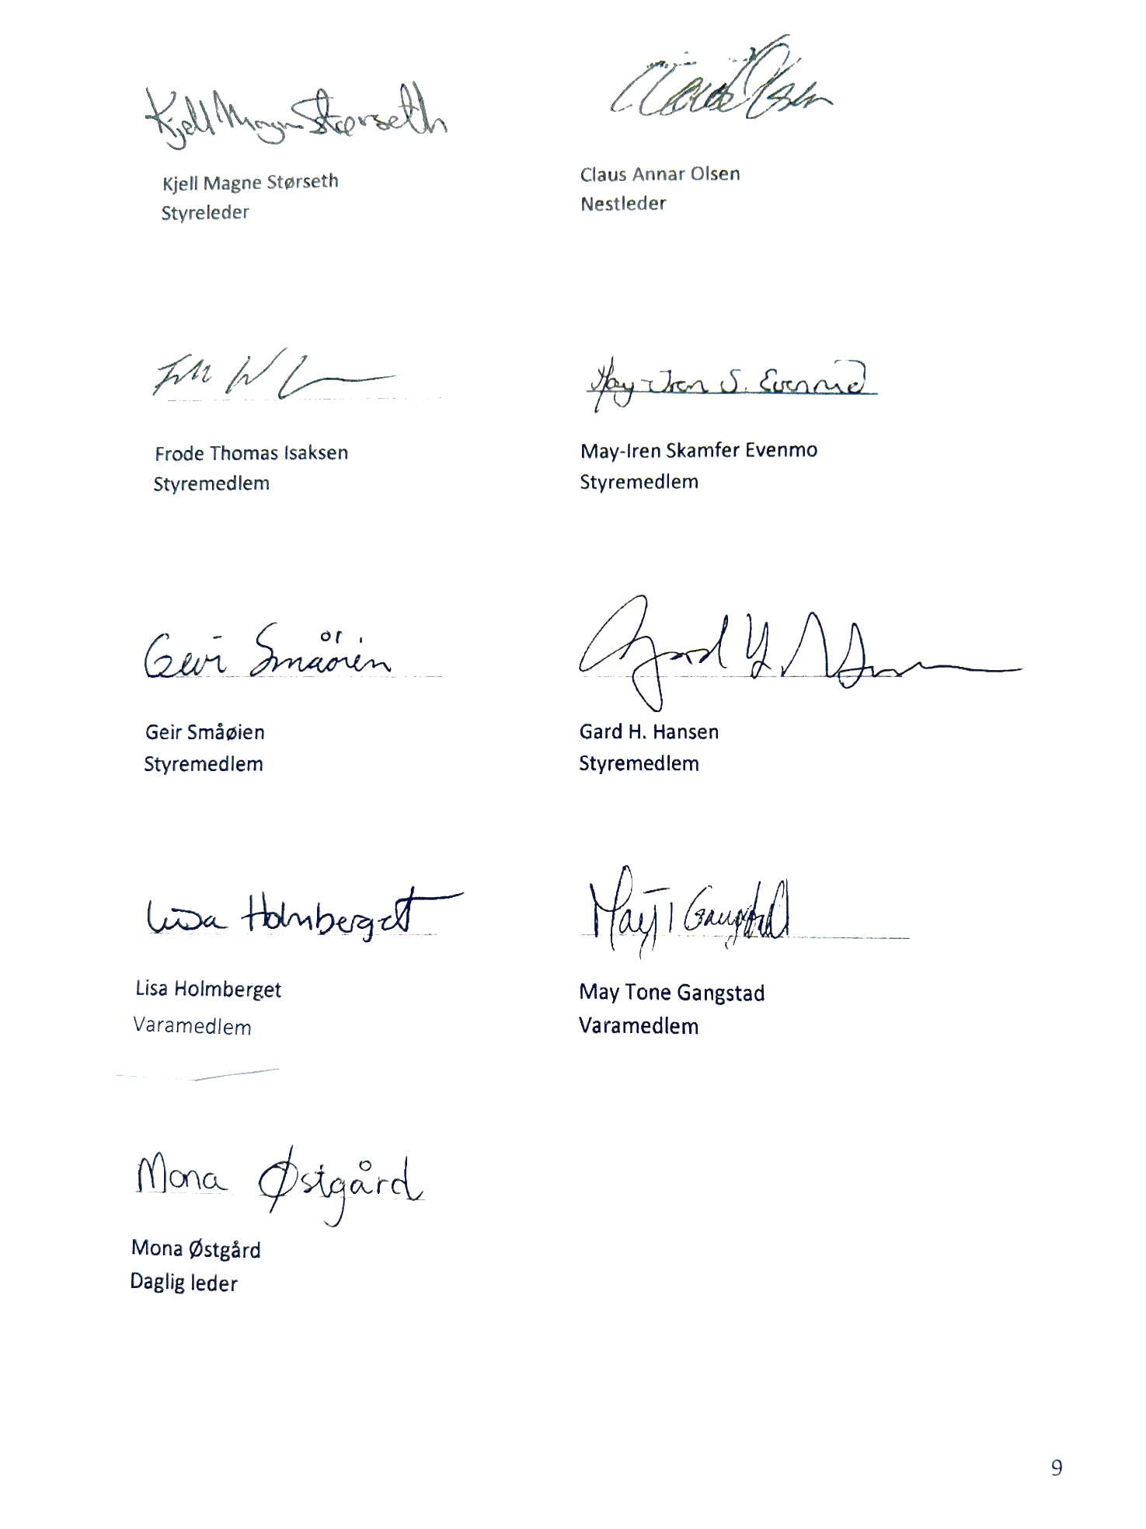
Sak 9 a) Behandle idrettslagets regnskap
se egen fil: 9A Regnskap SIL 2023 inkl balanse og noter

Sak 9 b) Styrets økonomiske beretning 2023
I 2023 hadde idrettslaget inntekter på kr. 14 900 241,- og driftskostnader på kr. 15 591 865,-.
Dette ga et driftsresultat på kr. -691 624
Inkludert netto finansposter ble årsresultatet kr. -461 146
Balansen viser en samlet egenkapital på 14 981 181 MNOK.
2023 ble et skikkelig oppryddings-år i klubben, og nye strukturer og systemer er nå innført.

26.06.2023 ble følgende vedtak gjort i hovedstyre:
Vi skal alle ha felles kontoplan, lik regnskapsfører, digital håndtering i PowerOffice og sist men ikke minst ha alle banktjenester i Sparebank Midt-Norge. Alle utbetalinger må dobbelt-godkjennes
– så holder vi oss til de krav vår styre-/kriminalforsikring tilsier.
Vedtaket er enstemmig.
Vi har i 2023 tatt i bruk Spond både som klubbens felles medlemsregister, og også som utfakturering av aktivitetsavgiftene i avdelingene, samt innkreving av egenandeler fra lagene.
Klubbens bankkontoer knyttes fortløpende inn som oppgjørskonto i Spond, så private kontoer ikke lenger blir mulig.
Det er ikke lenger cash-flow ute i avdelingene, for kiosksalg går via Vipps for alle lag, arrangement og avdelinger.
Styret anser klubbøkonomien er stabil og god, vi er av den oppfatning at forutsetningene for fortsatt drift er til stede.

Sak 9 c) Kontrollutvalgets beretning

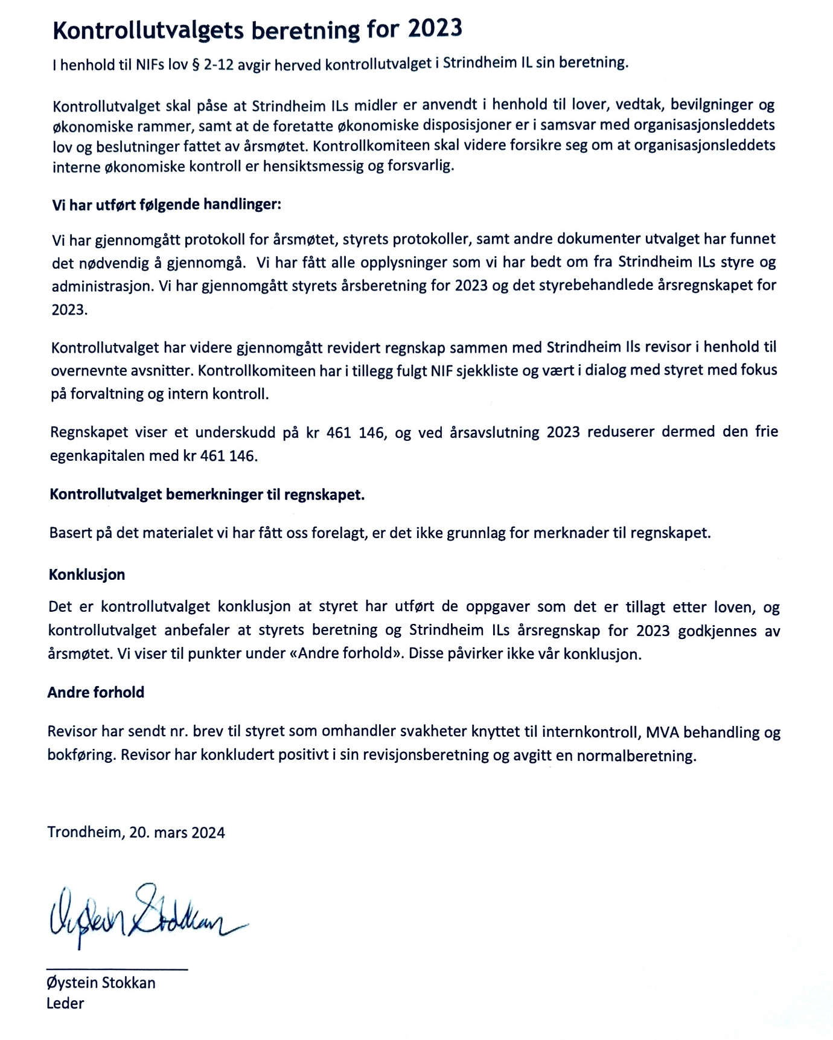

Sak 9 d) Revisors beretning

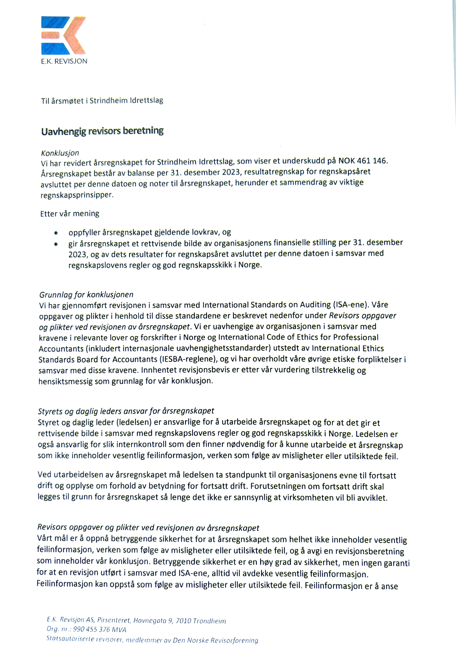
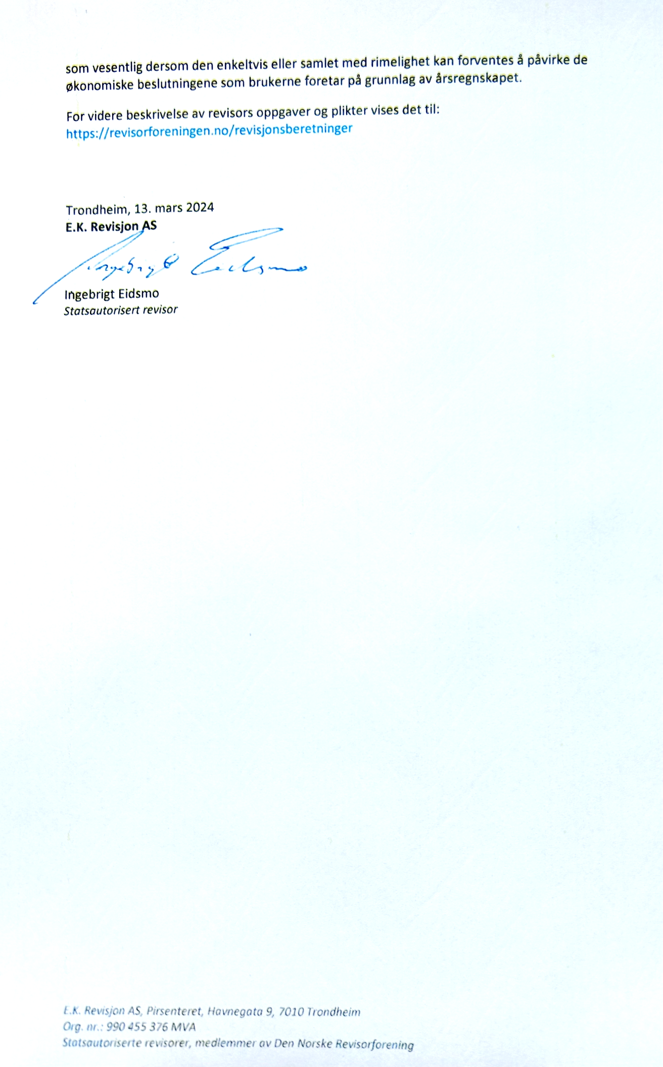
SAK 10 Behandle innkomne saker
Det har ikke kommet inn sak(er) til behandling:

SAK 11 Fastsette
- medlemskontingent
- treningsavgifter
a) Medlemskontingentsatsen – gjeldene for 2025:
Enkeltmedlemmer Kr 200,-.
Trenere Kr 50,-.
Æresmedlemmer Kr 0,-.

Forslag til årsmøtet 2024:
Kr 50 for alle styremedlemmer i avdelingene og medlemmer i Toppfotballen.
Lavinntektsfamilier kan også søke om å få denne satsen,
likeså de som er på kortvarig deltakelse i sommerskole etc.

b) Gruppestyrene gis fullmakt til å fastsette sine treningsavgifter vedtatt i avdelingenes årlige møter.

SAK 12 Vedta idrettslagets budsjett 2024
Årsmøtet skal vedta hovedlagets budsjett og godkjenne den enkelte særgruppe sitt budsjett.
Se egen fil: 12 SIL Budsjett HL, FOTBALL, HÅNDBALL, FRIIDRETT OG SKI 2024

SAK 13 Behandle idrettslagets organisasjonsplan
Klubbens organisasjonsplan består av tre elementer; en virksomhetsplan, et funksjonskart og en fullmaktsmatrise
Se egne filer:
13 Virksomhetsplan Strindheim IL _pr mars 2024
13 Funksjonskart Strindheim Hovedlag
13 Fullmaktsmatrise Strindheim IL

Forslag
Årsmøtet vedtar fremlagte virksomhetsplan, funksjonskart og fullmaktsmatrise.
Hovedstyret oppdaterer navn og språklig innhold i tråd med vedtak i årsmøtet.

SAK 14 Valg

INNSTILLING FRA VALGKOMITEEN STRINDHEIM HOVEDLAG, ÅRSMØTE 20.03.2024
Valgkomiteen har bestått av Terje Øyangen og Karin Klingenberg Hokstad.
Fullstendig innstilling fra valgkomiteen fremlegges på årsmøtet.

14 a)
VALGKOMITEENS INNSTILLING TIL HOVEDSTYRE
Styreleder: Kjell Magne Størseth, velges for 2 år (2024 – 2026)
Nestleder: Claus Olsen, ikke på valg (2023 - 2025)
Styremedlem May Tone Gangstad, velges for 2 år (2024 – 2026)
Styremedlem Geir Småøien, velges for 2 år (2024-2026)
Styremedlem Gard Hopsal Hansen, ikke på valg (2023-2025)
Styremedlem Frode Thomas Isaksen, ikke på valg (2023-2025)
Varamedlem Lisa Holmberget, velges for 2 år (2024-2026)
Varamedlem Christine Aasbø, velges for 1 år (2024-2025)

14 b)
VALGKOMITEENS INNSTILLING TIL KONTROLLUTVALG
Medlem Edle Windingstad, velges for 2 år (2024-2026)
Medlem Eivind Moen, velges for 2 år (2024-2026)
Vara Trine Holm, ikke på valg (2023-2025)
Kontrollutvalget konstituerer seg selv.

Innstillingen er enstemmig.

Valgkomiteen
Karin Klingenberg Hokstad Terje Øyangen Frode Flemsæter
Leder Medlem Varamedlem

14 c)
REPRESENTANTER til ting og møter i de organisasjonsledd idrettslaget har representasjonsrett
Forslag til vedtak:
Årsmøtet gir hovedstyret fullmakt til å oppnevne representanter for Strindheim IL.

14 d)
INNSTILLING VALGKOMITE
Leder: Karin Klingenberg Hokstad, ikke på valg (2023/25)
Medlem: xxx xxx, velges for 2 år (2024/26)
Vara: Frode Flemsæter, ikke på valg (2023/2025)
Vi mangler 1 medlem, så Hovedlaget ber årsmøtet om fullmakt til å skaffe egnet medlem.

14 e)
INNSTILLING GRUPPESTYRER
Fotball Yngres
Leder Leif Leknes
Nestleder Ingrid Ulvan Olsen
Styremedlem Audun Gangstad
Styremedlem Johannes Nilsson (sportslig leder - guttene)
Styremedlem Bjarne Aas Farbu
Styremedlem Ole Martin Winnem (sportslig leder - jenter)
Styremedlem Ole Morten Hustad
Styremedlem May Tone Gangstad

Håndball
Leder Elin Renolen, velges for 2 år.
Nestleder Er gitt fullmakt til å skaffe kandidat i eget årlig møte
Styremedlem Linn Finnehaug
Styremedlem Alexander Skjefte
Styremedlem Frode-Thomas Isaksen
Styremedlem Børge Breivold

Friidrett
Leder Knut Jørgen Bakkejord
Nestleder Arild Tørstad
Styremedlem Øystein Kvaal Østerbø
Styremedlem Asgeir Bøgeberg
Styremedlem Andre Johnsen
Styremedlem Håvard Strand
Styremedlem Mia P Stison
Varamedlem Arman Vestad

Ski avholder sitt årlige møte etter endt sesong (mai). Vi ber årsmøtet om godkjennelse til at hovedstyret etter juni 2024 vedtar nytt hovedstyre for ski.
Frem til sitt årlige møte har Ski følgende styret:
Leder Erlend Ulstad
Styremedlem Jon Ove Kulsetås
Styremedlem Morten Bostad
Styremedlem Jens Storli
Styremedlem Sport yngres: Katy Grøtte Stene og Ole Anders Hinderberg
Sport jr: Per Magnus Haram
Styremedlem Kenneth Tanem (arrangement)
Styremedlem Wenche Moe Thorstensen (medlemsregister/Spond)
Styremedlem Ragnar Eggen (Rekruttering)

14 f)
REVISOR
Forslag til vedtak:
EK revisjon velges som revisor for Strindheim IL for regnskapsåret 2024.

